Об утверждении регламента государственной услуги "Выдача документов о прохождении подготовки, повышении квалификации и переподготовке кадров отрасли здравоохранения"
Утративший силу
Постановление акимата Алматинской области от 17 июля 2014 года № 259. Зарегистрировано Департаментом юстиции Алматинской области 15 августа 2014 года № 2827. Утратило силу постановлением акимата Алматинской области от 14 сентября 2015 года № 411
Сноска. Утратило силу постановлением акимата Алматинской области от 14.09.2015 № 411 (вводится в действие по истечении десяти календарных дней после дня его первого официального опубликования).
Примечание РЦПИ:
В тексте документа сохранена пунктуация и орфография оригинала.
В соответствии со статьей 16 Закона Республики Казахстан от 15 апреля 2013 года "О государственных услугах" и постановлением Правительства Республики Казахстан от 28 мая 2014 года № 562 "Об утверждении стандарта государственной услуги "Выдача документов о прохождении подготовки, повышении квалификации и переподготовке кадров отрасли здравоохранения" акимат области ПОСТАНОВЛЯЕТ:
1. Утвердить прилагаемый регламент государственной услуги "Выдача документов о прохождении подготовки, повышении квалификации и переподготовке кадров отрасли здравоохранения".
2. Контроль за исполнением настоящего постановления возложить на заместителя акима области Муканова Серика Мейрхановича.
3. Настоящее постановление вступает в силу со дня государственной регистрации в органах юстиции и вводится в действие по истечении десяти календарных дней после дня его первого официального опубликования.
Аким области | А. Мусаханов

Утвержден постановлением
акимата Алматинской области
от "17" июля 2014 года № 259
Регламент государственной услуги "Выдача документов о
прохождении подготовки, повышении квалификации и переподготовке
кадров отрасли здравоохранения"
1. Общие положения
1. Государственная услуга "Выдача документов о прохождении подготовки, повышения квалификации и переподготовке кадров отрасли здравоохранения" (далее – государственная услуга) оказывается научными организациями и организациями образования в области здравоохранения (далее – услугодатель).
Государственная услуга предоставляется на основании стандарта государственной услуги "Выдача документов о прохождении подготовки, повышения квалификации и переподготовке кадров отрасли здравоохранения" утвержденного постановлением Правительства Республики Казахстан от 28 мая 2014 года № 562 (далее – Стандарт), а также на основании приказа исполняющего обязанности Министра здравоохранения Республики Казахстан от 11 ноября 2009 года № 691 "Об утверждении Правил повышения квалификации и переподготовки медицинских и фармацевтических кадров" (далее – Правила).
2. Форма оказываемой государственной услуги – бумажная.
3. Результат оказываемой государственной услуги – документы (по форме согласно приложению 1 Правил) о прохождении подготовки, повышении квалификации и переподготовке кадров отрасли здравоохранения.
2. Описание порядка действий структурных подразделений
(работников) услугодателя в процессе оказания государственной
услуги
4. Основанием для начала процедуры (действия) по оказанию государственной услуги является обращение услугополучателя (либо его представителя по доверенности) с пакетом документов, согласно пункту 9 Стандарта.
5. Содержание каждой процедуры (действия), входящей в состав процесса оказание государственной услуги, длительность его выполнения:
1) прием документов, проверка полноты и достоверности предоставленных документов, запись в журнале регистрации и направление документов ответственному исполнителю услугодателя.
Результат процедуры – направление документов ответственному исполнителю услугодателя. Длительность – не более 25 (двадцать пять) минут;
2) рассмотрение документов на соответствие предъявляемым требованиям, оформление документов о прохождении подготовки, повышении квалификации и переподготовке кадров отрасли здравоохранения, их подписание руководителем услугодателя.
Результат процедуры – документы о прохождении подготовки, повышении квалификации и переподготовке кадров отрасли здравоохранения. Длительность – не более 14 (четырнадцати) рабочих дней;
3) выдача документа о прохождении подготовки, повышении квалификации и переподготовке кадров отрасли здравоохранения с указанием даты. Длительность – не более 25 (двадцать пять) минут.
3. Описание порядка взаимодействия структурных подразделений
(работников) услугодателя в процессе оказания государственной
услуги
6. В процессе оказания государственной услуги задействованы следующие структурные подразделения (работники) услугодателя:
1) работник канцелярии услугодателя;
2) ответственный исполнитель услугодателя;
3) руководитель услугодателя.
7. Описание последовательности процедур (действий) между структурными подразделениями (работниками) с указанием длительности каждой процедуры (действия) приведены в приложении настоящего регламента "Справочнике бизнес – процессов оказания государственной услуги".
Приложение к регламенту
государственной услуги
"Выдача документов о
прохождении подготовки,
повышения квалификации и
переподготовке кадров
отрасли здравоохранения"
Справочник бизнес – процессов оказания государственной услуги

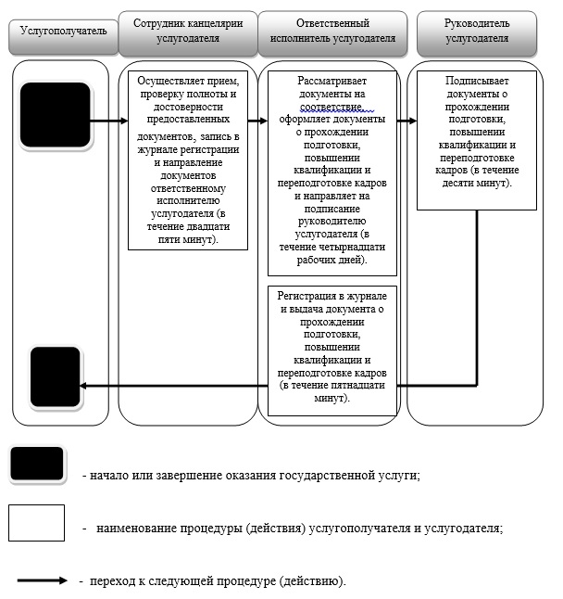

© 2012. РГП на ПХВ «Институт законодательства и правовой информации Республики Казахстан» Министерства юстиции Республики Казахстан

